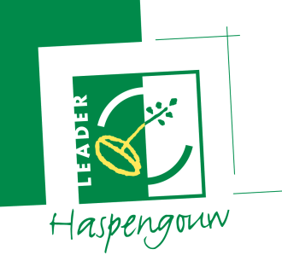

AANMELDINGSFORMULIER PROJECTCONCEPT
(max. 3 A4’s)

- Projectnaam:
- Promotor:
- Copromotor(en):
- Partner(s)
Inhoudelijk:
Financieel:

- Situering

- Projectbeschrijving - doelstelling v/h project

- Thema’s en maatregel ontwikkelingsplan

Thema: ……………………………………………………………………….
Maatregel: …………………………………………………………………….
- Timing en projectplanning

- Controle op dubbelfinanciering

Ontvangt u nog andere Europese of Vlaamse middelen voor dit project? Ja/Nee

Zoja: Welke:…………………………………………………………………….

Ten bedrage van………………………………………………………….

- Continuering na afloop project

- Financiering plan

Vul onderstaande tabel in met de jaarlijkse en totale kosten.
Promotoren die BTW-plichtig zijn voor dit project (en de BTW dus kunnen recupereren) vullen de projectkosten exclusief BTW in.
Alle andere promotoren vullen de projectkost inclusief BTW in.

 | 2021 | 2022 | 2023 | TOTAAL
 | Bedrag | Bedrag | Bedrag | Bedrag

Investeringskosten
Personeelskosten  (+15% overheadkost) | …  … | …  …

Werkingskosten

externe prestaties

bijdrage in natura

Inkomsten (met min-teken)
TOTAAL (100%)

Leader

(65% van totaal)

Eigen financiering (hoofd)promotor

Evt. financiering copromotor

Financiering andere dan (co)promotor

(Max 20% van totaal)

Contactpersoon projectaanmelding: …………………………………………
Adres:……………………………………………………………………………..
Telefoonnummer:………………………………………………………………..
E-mail:…………………………………………………………………………….
Gedaan te …………………op………………………………………………….
Handtekening:

